Ministerul Educației și Cercetării al Republicii Moldova
Universitatea Tehnică a Moldovei
Facultatea Calculatoare, Informatică și Microelectronică

Raport
la
Lucrarea de laborator Nr. 8

Disciplina: Tehnici de programare

Tema: ” Colecții: liste, tupluri, mulțimi, dicționare ”

A efectuat : st. gr.SI – 264 Șoimaru Gabriel

A verificat : asistent universitar Reițman Patricia

Chișinău – 2026
SARCINA LUCRĂRII
Lucrarea A
A1. Scheletul și prima listă
Creează arsenal/privesc/enum.py. Întâi citești fișierele SUID într-o listă și o numeri. Un fișier de citire comun îți scoate liniile curate (fără goluri, fără comentarii).
A2. Nume unice: de la listă la mulțime
Numele fișierului e ce decide dacă e periculos (find, vim, nmap...). Scoate numele din fiecare cale și ține-le o singură dată.
A3. Constatările SUID: listă de dicționare
Fiecare SUID devine o fișă: calea, numele, riscul. Periculos = numele e într-o mulțime de binare cunoscute ca scăpări (stil GTFOBins). Întorci o listă de dicționare, sortată, fără dubluri.
A4. sudo și cron: tuplul și gruparea
O linie din sudo.txt are forma „user : drept". O despachetezi într-un tuplu. O linie din crontab.txt are șase câmpuri de program, apoi userul și comanda. Fiecare sursă dă o listă de dicționare.
A5. Raportul: JSON și rezumat pe categorii
main() cu argparse: primește folderul capturilor și un comutator --json. Cu --json scoate JSON curat; fără el, un rezumat pe categorii (cu .items()) și salvează raportul pe disc.
Lucrarea B
B1. Două mulțimi: curat și acum
Două mulțimi: mulțimea cailor din baza_suid.txt și mulțimea cailor din suid.txt
B2. Diferența: ce a apărut
Ce e în „acum" dar nu în „bază" sunt fișierele SUID noi. Un singur operator, nu o buclă dublă.
B3. Dicționar de risc și filtrul final
Faci o fișă nume -> risc pentru cele noi (dict comprehension), apoi filtrezi doar periculoasele (list comprehension cu if). Refolosești nume() și GTFO din enum printr-un import.
B4. Un test care prinde regresia
Scrie arsenal/privesc/test_diferenta.py cu un test mic, cu date scrise de mână, care verifică faptul cheie: ce e în acum și nu în bază iese corect. Rulează cu pytest și treacă fără rețea.

EFECTUAREA LUCRĂRII
Lucrarea A
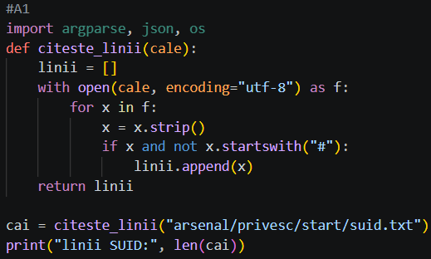
A1
Figura 1.1.1 – Codul A1

Figura 1.1.2 – Rezultatul A1
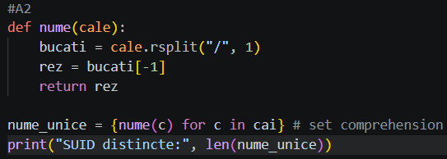
A2
Figura 1.2.1 – Codul A2

Figura 1.2.2 – Rezultatul A2

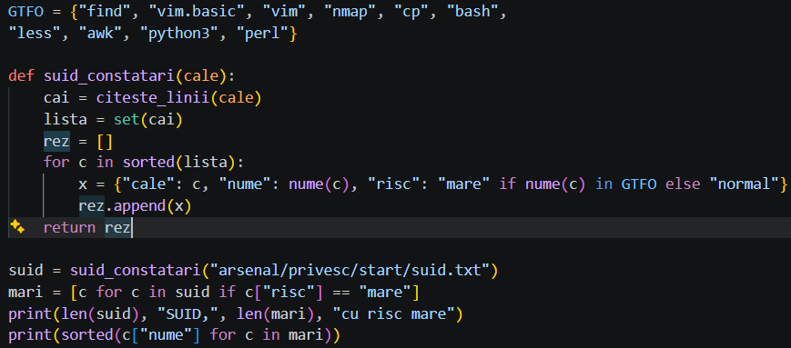
A3
Figura 1.3.2 – Rezultatul A3
Figura 1.3.1 – Codul A3
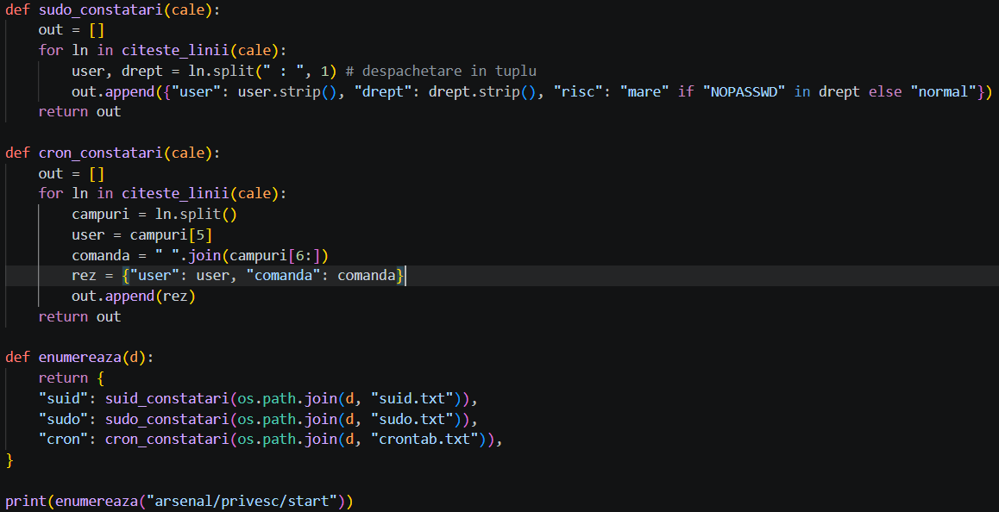
A4
Figura 1.4.1 – Codul A4

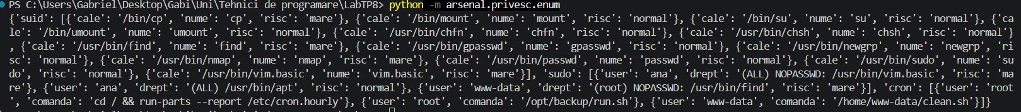
Figura 1.4.2 – Rezultatul A4
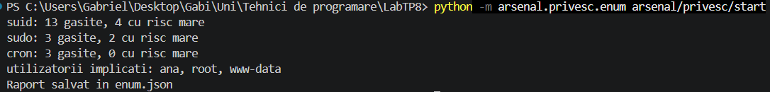
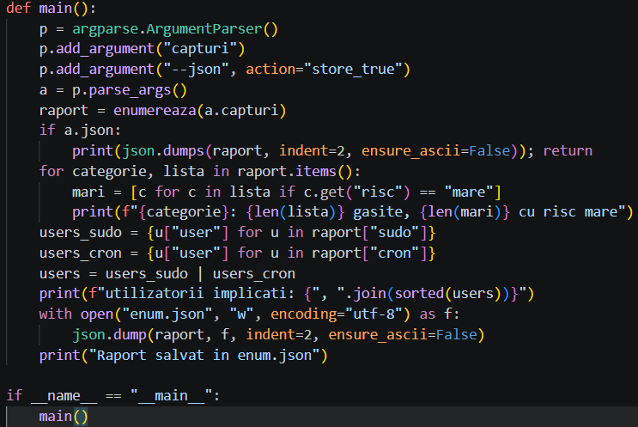
A5
Figura 1.5.2 – Rezultatul A5
Figură 1.5.1 – Codul A5

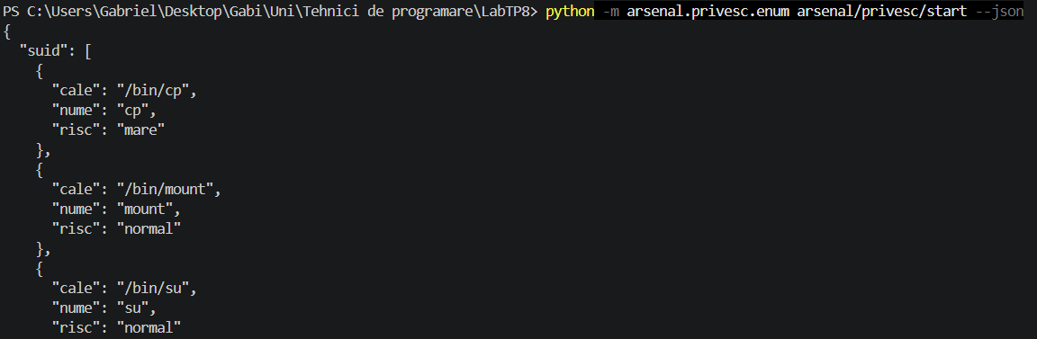
Figura 1.5.3 – Fragment din conținutul fișierului enum.json
Lucrarea B
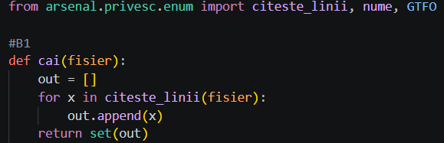
B1
Figura 2.1.1 – Codul B1

Figura 2.1.2 – Rezultatul B1
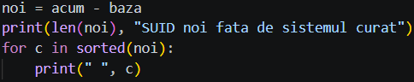
B2
Figura 2.2.1 – Codul B2

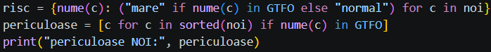
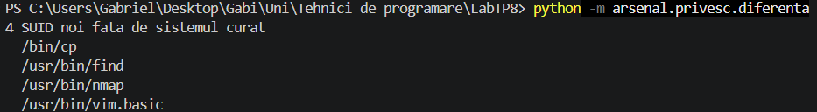
B3
Figură 2.3.2 – Rezultatul B3
Figura 2.3.1 – Codul B3
Figura 2.2.2 – Rezultatul B2
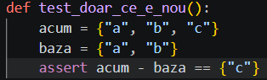
B4
Figura 2.4.1 – Codul B4

Figura 2.4.2 – Rezultatul B4

CONCLUZIE
În această lucrare am folosit metode de lucru cu colecțiile: liste, dicționare, mulțimi (seturi) și tupluri. Am folosit split() și rsplit() pentru a transforma un string într-o listă, append() pentru a adăuga un element în listă, sorted() pentru a crea o listă nouă din colecția oferită, reuniunea și diferența mulțimilor.

